Prototyping

Reaction Wheel Balancer (ESP32)

Kurzbericht 1. Iteration

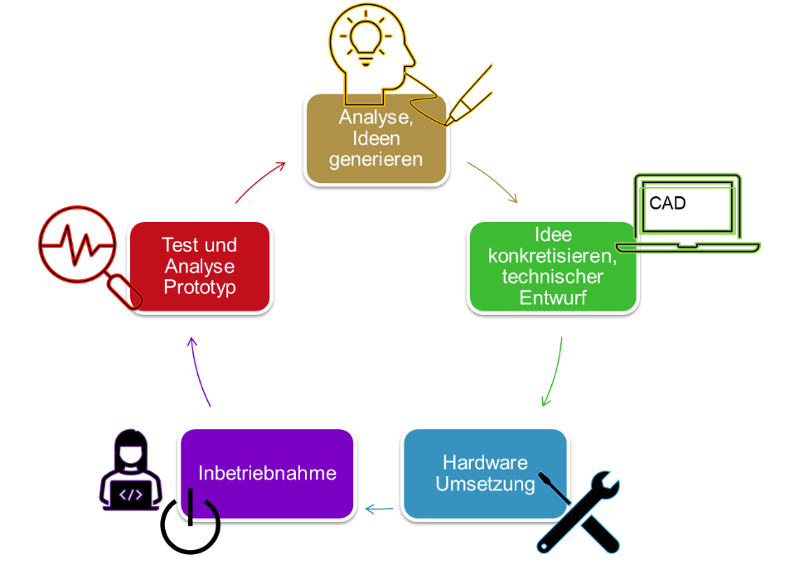

Autor: Emrah Tekin emrah.tekin@stud.fhgr.ch
Mathias Hoffmann mathias.hoffmann@stud.fhgr.ch
Patrick Lutz patrick.lutz@stud.fhgr.ch

Referent: Andreas Bitzer, Manuel Schlegel FHGR, Institut Photonics und ICT

Chur, September, 2025

Änderungskontrolle
Version | Überarbeitung | Autor/in | Datum
V00.01 | Draft | Emrah Tekin | 12.09.2025

Zielsetzung
Dieser Bericht dient folgendem Zweck:
Im Prototyping-Projekt soll eine systematische Dokumentation des Projekts sichergestellt werden. Ziel ist es, dass die Dokumentation von Dritten klar und verständlich nachvollzogen werden kann.
In diesem Zusammenhang wurde ein Repository im GitHub-Konto erstellt und als Open Source der Öffentlichkeit zugänglich gemacht. Mit OneDrive wird die Gruppenarbeit gleichzeitig nachverfolgt. Außerdem wird im Programm Fusion 360 das gemeinsame Projekt in Echtzeit verfolgt.
Mit diesem Bericht wurde das Ergebnis von drei Iterationen kurz und verständlich Dritten präsentiert. Alle Rechte an diesem Bericht liegen bei den drei eingangs genannten Studenten als Autoren.

Inhaltverzeichnis

- Abkürzungsverzeichnis
- Einleitung
- Elektronik
3.1 Erste Iteration
3.2 Zweite Iteration
3.3 Dritte Iteration
- Prototyping
4.1 Erste Iteration
4.2 Zweite Iteration
4.3 Dritte Iteration
- Softwaredesign
5.1 Erste Iteration: Flussdiagramm
5.2 Zeite Iteration
5.3 Dritte Iteration
6. Softwareentwicklung
6.1 Erste Iteration
6.2 Zweite Iteration
6.3 Dritte Iteration
7. Schlussteil
7.1 Fazit
8. Quellenverzeichnis
9. Abbildungsverzeichnis

- Abkürzungsverzeichnis
ESP32 FireBeetle Board
MPU HW123-MPU6050 Gyroskop

- Einleitung
Im Rahmen des Moduls Prototyping wird durch die Verwendung eines ESP32-Mikrocontrollers, des MPU6050-Sensors sowie eines Gleichstrommotors ein Balancierroboter entwickelt.
Das Ziel besteht darin, im Sinne der Prototyping-Prinzipien eine Analyse und Ideengenerierung durchzuführen, die Idee zu diskutieren und mit Fusion 360 einen technischen CAD-Entwurf zu erstellen. Anschließend sollen die Hardwarekomponenten in Betrieb genommen, Tests und Analysen durchgeführt und auf dieser Basis schnell ein Prototyp weiterentwickelt werden.

